江苏省地下空间学会文件

苏地学发〔2019〕16号

第一届江苏省地下空间学术大会
（二号通知）
各位会员、各有关单位：
我会定于 2019 年 12 月13-15日在南京举办“第一届江苏省地下空间学术大会”，现将具体事项通知如下：
- 会议简介
为解决城市用地紧张、地价高昂、交通拥堵、内涝严重、道路反复挖掘等一系列难题，开发利用地下空间已成为城市建设发展的重要方向。城市地下空间开发利用已呈现出规模化、综合化、深层化、协同化、智能化的发展趋势，统筹地上、地下空间协同开发是实现未来城市空间三维发展的重要途径。
为推动地下空间行业发展，加强技术交流，表彰在地下空间领域做出重要贡献的组织和个人，江苏省地下空间学会召开“第一届江苏省地下空间学术大会”暨“江苏省地下空间学会2019年颁奖大会”。会议拟邀请省内外高校、研究机构及企事业单位的专家学者、学会会员，共同探讨地下空间开发利用最新进展与经验、关键问题与科技难题，总结地下空间绿色建造与智慧管养发展态势与解决方案。
- 会议主题
地下空间绿色建造与智慧管养
- 组织机构
指导单位：
江苏省住房和城乡建设厅
江苏省自然资源厅
江苏省人民防空办公室
主办单位：
江苏省地下空间学会
承办单位
苏交科集团股份有限公司
南京城建隧桥经营管理有限责任公司
中建八局第三建设有限公司
中国地质调查局南京地质调查中心
中交隧道工程局有限公司
江苏格睿特管网工程有限公司
北京交通大学
协办单位
中国岩石力学与工程学会地下空间分会
江苏省城市地下空间协会
南京城市科学研究会
江苏省地质隧道与地下工程科技有限公司
江苏金雨伞防水科技有限公司
《地下空间与工程学报》编辑部
自然资源部城市地下空间探测评价工程技术创新中心
江苏省隧道与地下工程技术研究中心
南京市水下隧道智能养护工程研究中心
苏州恒泰控股集团有限公司
- 会议议程
日期 | 上午 | 下午 | 晚上
12月13日 | 报到注册 | 报到注册 | 一届二次理事会
12月14日 | 开幕式、特邀报告 | 特邀报告
12月15日 | 分论坛报告 | 现场考察（扬子江大道管廊与隧道工程）
- 特邀报告（持续更新中）
序号 | 题目 | 演讲人 | 单位/职位
1 | 利用地下空间，助力发展绿色建筑与绿色城市 | 钱七虎 | 中国工程院首届院士、陆军工程大学/教授
2 | 城市地下工程建设安全控制理论与实践 | 张顶立 | 北京交通大学/教授  973首席科学家
3 | 大地感知系统与大地感知工程 | 施 斌 | 南京大学/教授
4 | 南京市地下空间开发利用现状与管理模式探讨 | 韩春源 | 南京市住房和城乡建设委员会项目储备中心/主任
5 | 城市核心区大型地下互通设计关键技术 | 钱 滨 | 苏交科集团股份有限公司交通规划设计院/副院长
6 | 城市地下空间探测评价理论与技术 | 程光华 | 中国地质调查局南京地质调查中心/处长
7 | 城市地下空间规划编制的思考与实践—以江苏为例 | 赵 毅 | 江苏省城镇与乡村规划设计院/副院长
8 | 和燕路过江隧道施工关键技术 | 姚占虎 | 中交隧道工程局有限公司盾构公司/总经理
9 | 城市中心区地下空间发展策略研究——以南京新街口为例 | 童本勤 | 南京市规划设计研究院有限责任公司/总工
10 | 城市隧道与综合管廊协同建设技术  ——以扬子江大道快速化改造为例 | 李 磊 | 中建八局第三建设有限公司
11 | 轨道交通工程安全风险智慧管控技术及应用 | 施烨辉 | 江苏省隧道与地下工程技术研究中心
- 会议论文
会议共收到投稿论文80余篇，为便于参会人员学习交流，不影响论文在期刊正式发表，会议将制作无刊号论文集。由学术委员会对论文进行评审，并遴选出优秀论文推荐至《地下空间与工程学报》、《现代城市研究》、《现代交通技术》、《华东地质》、《江苏城市规划》、《江苏交通科技》等期刊，通过期刊审稿程序的优秀论文将予以发表。同时，优秀论文获得者将获得学会颁发的获奖证书，我会将邀请部分优秀论文作者到大会上做学术交流演讲。
- 会议注册及费用
1、会议注册方式和费用
会议注册缴费可提前注册缴费或现场注册缴费。会议注册费用如下：
参会代表 | 会议注册费 | 费用包含
非会员 | 1000/人 | 会议资料、餐饮、项目考察
会员  （2019年10月31日前注册） | 500/人 | 会议资料、餐饮、项目考察
学生会员  （2019年10月31日前注册） | 免费 | 会议资料、项目考察
2、费用缴纳
会议注册费可提前通过微信支付、银行转账或现场注册缴费，提前缴费请注明缴费会议注册费由江苏省地下空间学会统一收取，发票可于现场开具并领取。
微信支付二维码如下：
汇款信息如下：
单位名称：江苏省地下空间学会
银行账号：125909697210603
开户行：招商银行南京分行营业部
- 会议地点及交通
会议地点：南京新华传媒粤海国际酒店（南京市建邺区江东中路363号）
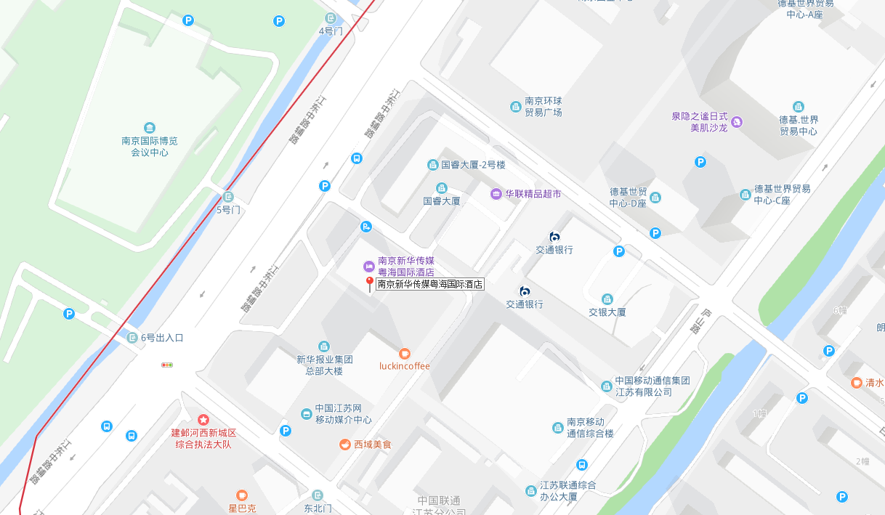
交通信息：
1、南京南站—南京新华传媒粤海国际酒店
（1）南京南站—1号线—安德门—10号线—元通2号口出步行10分钟
（2）出租车：预估30-40元
2、南京站—南京新华传媒粤海国际酒店
（1）南京站—1号线—新街口—2号线—元通2号口出步行10分钟
（2）出租车：预估45-60元
3、南京禄口机场—南京新华传媒粤海国际酒店
（1）禄口机场—S1机场线—南京南站—1号线—安德门—10号线—元通2号口出步行10分钟
（2）出租车：预估120-160元
- 会议住宿及费用
会议住宿可自选或会务组安排，费用自理，住宿费发票由酒店开具。
酒店 | 协议价（间/晚） | 备注
南京新华传媒粤海国际酒店 | 518元 | 会议酒店
南京国际博览中心酒店 | 368元 | 距会议酒店约1.3公里
国贸国际大酒店（奥体中心美居酒店） | 440元 | 距会议酒店约1.9公里
桔子水晶 | 450元 | 距会议酒店约2.4公里
- 联系方式
会务组：王梦童025-86576682 15035530027
丁文娟 15005169820

江苏省地下空间学会
2019年10月29日

江苏省地下空间学会秘书处 2019年10月29日印发

